Участвуют две команды по четыре человека. На расстоянии 4 - 5м от каждой команды лежат обручи. Это "огород". Дети строятся друг за другом. Первый участник держит в руках руль, второй корзину с овощами, третий лейку, четвертый ведерко. По сигналу к своему "огороду" топающим шагом приближаются первые играющие и обходят его ("вспахивают землю"), возвращаются к своей команде и передают эстафету следующему участнику. Второй игрок подбегает и выкладывает овощи на грядку ("сажает огород"); третий - подбегает и "поливает грядку" из лейки; четвертый складывает овощи в ведерко 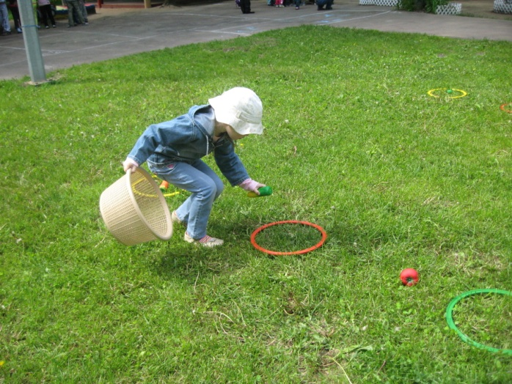("собирает урожай"). Побеждает та команда, выполнившая задание первой.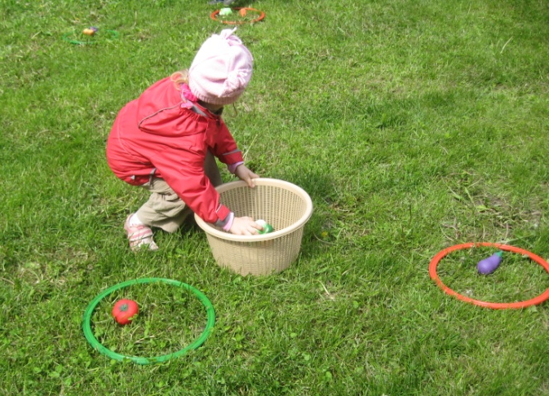
7.Эстафета песенная. « Песня о спорте или о дружбе.» (на лучшее исполнение)
Ведущий: А вот и Апполон - бог солнечного света, покровитель музыки. Мы усладим его слух пением.

